**Муниципальное казенное дошкольное образовательное учреждение**

**города Новосибирска «Детский сад № 444 «Березка» общеразвивающего вида с приоритетным осуществлением художественно-эстетического развития детей»**

**Конспект**

**Организации непрерывной непосредственной**

**Образовательной деятельности детей в I младшей группе №1**

**«Золотая рыбка»**

**по теме «Путешествие в страну сказок»**

Составила:

воспитатель

Нааб Светлана Николаевна

**Новосибирск, 2017**

**Цель:** Закрепить знания знакомых сказок, помогать детям, узнавать литературные произведения и их героев.

**Задачи:**

1. Стимулировать детей повторять отдельные слова и выражения из сказок, выполнять игровые действия по содержанию знакомых сказок.

2. Учить рассматривать иллюстрацию, персонажей, узнавать в них героев сказок и отвечать на элементарные вопросы по содержанию.

3. Воспитывать интерес к сказкам, приобщать к народной культуре.

**Материал:**иллюстрация к сказке «Теремок». Настольный театр «Колобок». Иллюстрации к сказке «Колобок». Дидактическая игра «Найди тень».

**Предварительная работа:**чтение сказок, беседы с детьми о сказках, рассматривание иллюстраций к русским народным сказкам.

**Ход занятия.**

**1 часть: Вводная.**

В гости к детям приходит бабушка-сказочница.

Бабушка: Здравствуйте ребятки. Я бабушка-сказочница, живу я в стране сказок. А зовут меня так, потому что я люблю рассказывать сказки. А вы любите сказки? (ответы). Я пришла пригласить вас к себе в «страну сказок». Но чтобы попасть в эту страну нужно знать много сказок. Вы много сказок знаете? (ответы) Молодцы, сейчас мы это проверим. Путь у нас будет не легким, вы готовы, приготовьте свои ушки и глазки, будьте внимательны. В путь.

Игра: «Большие ноги»

(Большие ноги – шли по дороге: дети идут высоко, поднимая ноги,

Маленькие ножки – бежали по дорожке: дети бегут маленькими шажочками. Можно все движения проделывать на месте).

(доходят до мольберта с иллюстрациями из сказки «Теремок»)

**2 часть: Основная.**

Смотрите что это у нас на пути. Давайте посмотрим, что там?

(рассматривают иллюстрации)

Как вы ребятки думаете, что это за сказка? (ответы)

А как вы узнали, расскажите мне, что-то я не могу вспомнить, старая я стала, забывать стала (дети рассказывают опираясь на иллюстрации).

Молодцы. Одну сказку мы отгадали. Идемте дальше. Что это у нас на пути?

(на столе стоит накрытая коробка (сундучок)в которой лежит настольный театр «Колобок».

Давайте посмотрим, что тут? (Дети достают героев сказки и называют их).

А в какой сказке есть все эти герои? (Ответы детей)

Молодцы, еще одну сказку узнали (На столе разложены картинки к сказке, воспитатель предлагает детям расставить сказочных персонажей к своим картинкам.

Молодцы ребята, все справились с заданием, давайте отдохнём.

Пальчиковая игра «Колобок».

Тесто мнём, мнём, мнём- (руки сжимают в кулачок и разжимают).

Тесто жмём, жмём, жмём- (постучать кулачками).

Ловко тесто замесили.

Раскатали мы кружок- (руки вперёд, назад).

И слепили колобок- (круговые движения рук).

Молодцы. Идём дальше?

(Стоит накрытый мольберт)

Что это у нас на пути? Давайте посмотрим. Ой, что за сказка здесь спряталась?

(Проводится дидактическая игра «Найди тень»).

- Посмотрите на эту картинку.

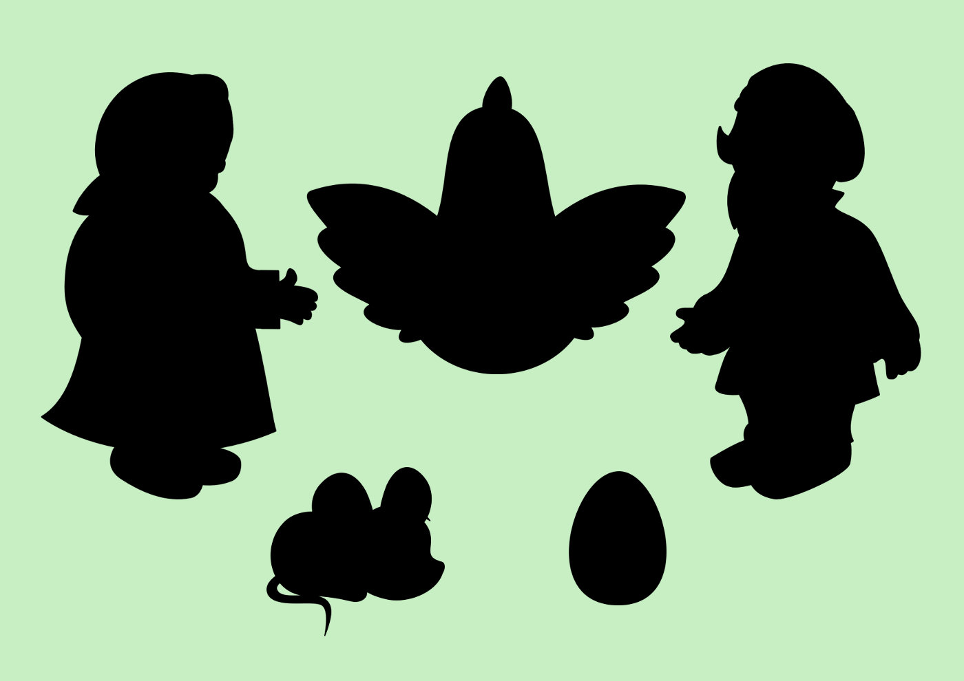

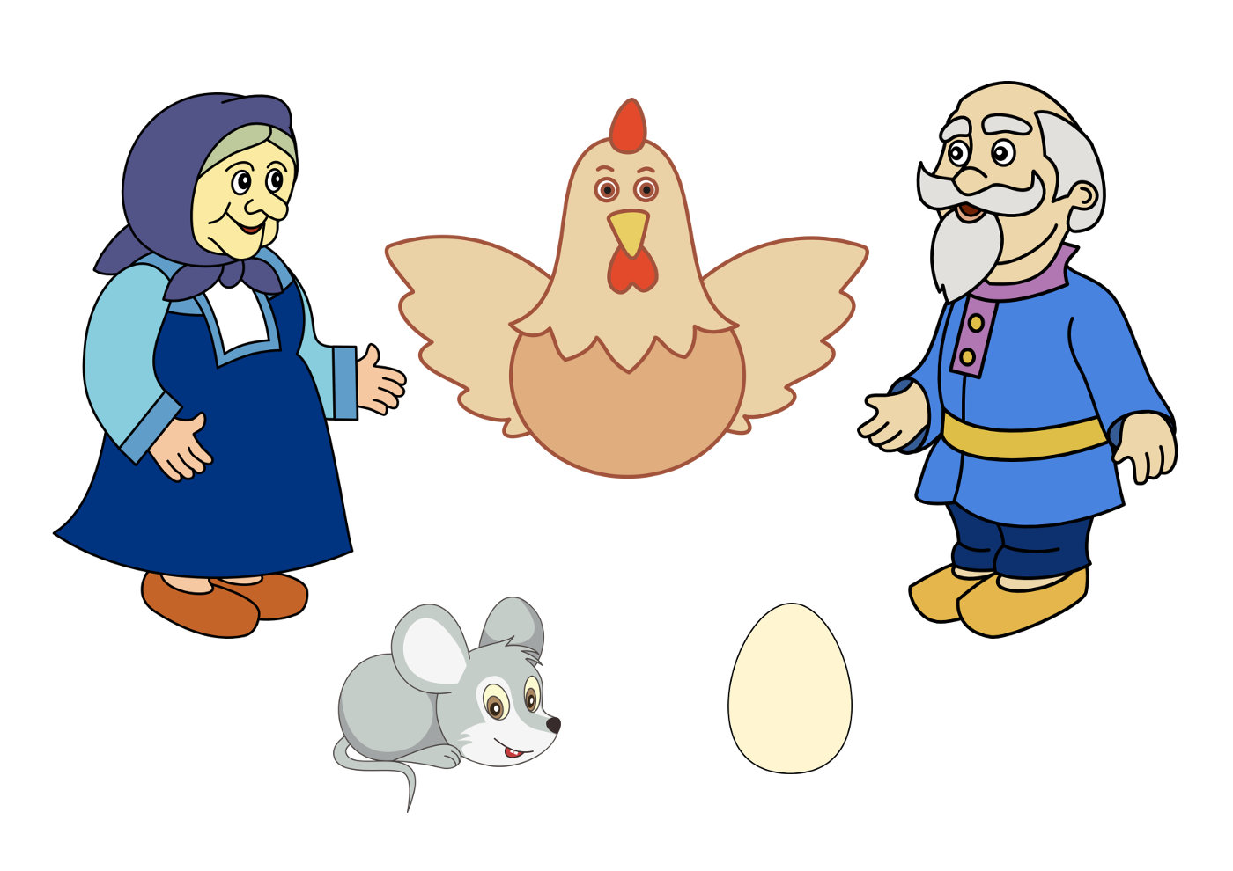

- Куда-то ушли все герои сказки, остались только их тени. Давайте вернем всех на место: вот вам цветные картинки деда, бабы, яйца, курочки и мышки — разложите их на подходящие по форме тени.

Ребята, вы узнали, какая это сказка? (Ответы детей).

**3 часть: Заключительная.**

Ребята, вы все молодцы. Знаете, много сказок. В каких сказках мы сегодня побывали?

(Ответы детей). Курочка Ряба приготовила для вас угощения. (Раздают детям яички с конфетами).

А мне пора возвращаться в свою сказку. До свидания.